# Pflichtenheft – BoxOffice (SWP-Projekt)

## Inhalt:

* Projekt kurz beschreiben
* Was für Ressourcen werden benötigt? (PC, Software, Windows/Linux…)
* Zeitplan mit Meilensteinen
* Technische Beschreibung der Lösung

## Beschreibung

In diesem Projekt werden Umsätze von Kinofilmen (weltweit, inländisch, ausländisch) von der offiziellen BoxOffice-Webseite (<https://www.boxofficemojo.com/year/world/>) gescraped und anschließend im Programm verarbeitet. Die verarbeiteten Daten werden dann visualisiert.

## Ressourcen

* Eclipse als Java-IDE
* die Library Jsoup für das Webscraping
* die Library JavaFX für die Visualisierung
* GitHub zur Speicherung des Fortschritts

## Zeitplan

Bis zum 18.03 soll es möglich sein die Daten von der Webseite zu scrapen.

Bis zum 25.03 sollen die meisten Funktionen und Berechnungen fertig sein, damit man mit der Visualisierung beginnen kann.

Am 29.04 soll der momentane Fortschritt des Projekts vorgezeigt werden.

24.06.: Abgabe des Projekts + Benotung

## Lösung

Mittels Jsoup wurden, die Filmtitel, die Einkommen (inländisch/ausländisch) und dessen prozentueller Wert der Kinofilme aus der offiziellen BoxOfficeMojo-Homepage für jedes Jahr bis 2020 gescraped. Das Startjahr kann durch einen Parameter angegeben werden (>= 1977).

Weiterhin wurden die Daten formatiert und in den passenden Datentyp gecasted. Pro Jahr (Objekte) werden alle Werte in eigene Arrays gespeichert. Die Werte eines Kinofilms können somit mittels Index aufgerufen werden.

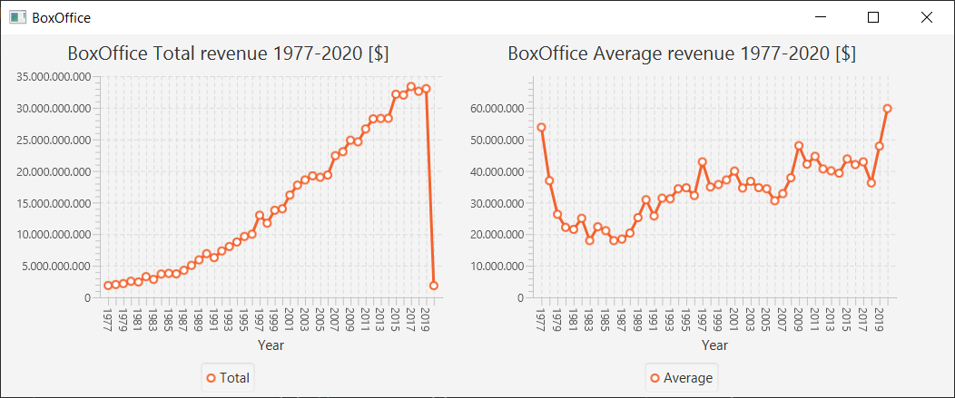Aus den gegebenen Arrays lassen sich das Durchschnittseinkommen und das summierte Einkommen pro Jahr in $ mittels JavaFX in zwei Liniendiagrammen darstellen.